発達がゆっくりのお子様といっしょに過ごしてみませんか
  - パート募集
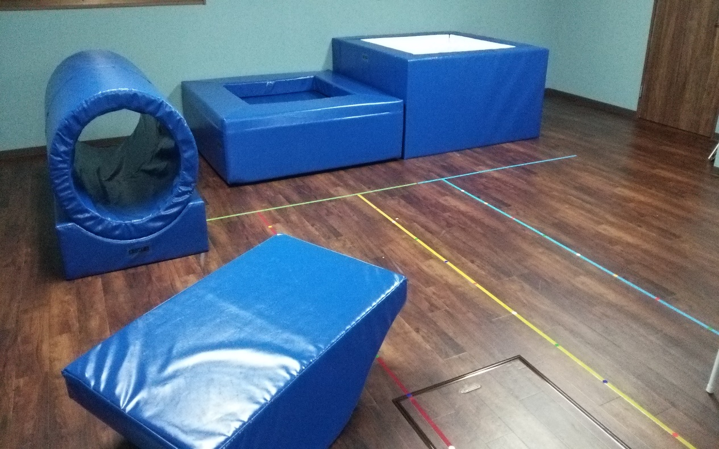

あなたのご都合のよい時間を探してみてください

1時間 ¥ 1,050～/12時半～18時半平日,土
 | 児童福祉法に基づく児童発達支援事業と放課後等デイサービス事業「すくすくキッズ」での指導員としての勤務になります。送迎等もございますので、運転免許をお持ちの方は優先させていただきます。また、教員免許,保育士,児童指導員,福祉施設2年以上勤務経験(条件あり)の方に関しましては、時給１,200円です。社会保険完備,正社員ご希望の方は別途ご相談させていただきます。
 | 電話 |  | メール
 | ０４２－３１３－３８８１ |  | info@sksk-heart.or.jp
https://sksk.heart.or.jp/

